**Оздоровление детей дошкольного возраста нетрадиционным методом**

Самая большая ценность для человека – здоровье. Сохранение и укрепление здоровья дошкольников – одна из актуальнейших проблем нашего времени.

К сожалению, мы поздно начинаем понимать это и принимаем меры только при проявлении различных отклонений в состоянии собственного здоровья. Вот почему так важно помочь детям осознать неизмеримую ценность здоровья уже в дошкольном возрасте. От состояния здоровья детей во многом зависит благополучие общества.

Здоровье детей – будущее страны. В период дошкольного детства у ребёнка закладываются основы здоровья, всесторонней двигательной подготовленности и гармонического физического развития.

Здоровьесберегающие технологии в дошкольном образовании направлены на решение задач по сохранению, поддержанию и укреплению здоровья всех участников педагогического процесса.

В современных условиях наблюдается резкое ухудшение состояния здоровья детей. По данным «Национального НИИ Общественного Здоровья» РАМН, в России около 40% детей можно считать условно здоровыми. В связи с этим большое значение приобретает работа с ослабленными детьми в дошкольном учреждении.

Дошкольный возраст наиболее ответственный период в жизни каждого человека. Именно в этом возрасте закладываются основы здоровья. В это время у ребенка формируются основные навыки здорового образа жизни: позиции признания ценности здоровья, чувство ответственности за сохранение и укрепление своего здоровья, расширение знаний и навыков по гигиенической культуре.

В современных условиях проблема сохранения и укрепления здоровья дошкольников – одна из актуальнейших проблем нашего времени. У детей, посещающих детский сад физическое воспитание направлено на улучшение состояния здоровья, физического развития, расширение функциональных возможностей растущего организма, все это является одним из основных направлений работы в детском саду. На занятиях и во всех видах самостоятельной деятельности детей в детском саду используются игровые элементы семянотерапии, направленные на опосредованное воздействие биоэнергетических точек и активизацию защитных функций организма.

Семянотерапия – это метод нетрадиционной медицины, которая заключается в воздействии (надавливании, прогревании, иглоукалывании) на определенные биологические активные точки на теле человека.

Еще великий немецкий философ И. Кант писал, что рука является вышедшим наружу головным мозгом. На кистях рук имеются точки и зоны, которые взаимосвязаны с внутренними органами и различными зонами коры головного мозга. Области коры головного мозга, отвечающие за движения органов речи и управляющие движениями пальцев рук, расположены в непосредственной близости друг от друга.

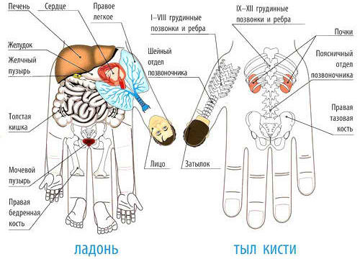Принцип действия данного метода заключается в законе соответствия: кисть и стопа подобны человеческому телу – они имеют объёмную часть, и пять отходящих лучей. Если кисть опустить вниз и пальцы слегка развести, будет понятно, что большой палец – это голова и шея, указательный и мизинец – руки, безымянный и средний – ноги. Линия, которая делит кисть на две части, соответствует позвоночнику. На большом пальце отражены наиболее важные органы: мозг, органы зрения и слуха. Его внутренняя сторона – лицо, внешняя – затылок.

Таким образом, оздоровительный массаж рук по «точкам здоровья» проводится под руководством воспитателя в игровой форме, что благоприятно воздействует на психоэмоциональную устойчивость и физическое здоровье, а также развивает у детей самостоятельность, активность, умение заботиться о своём здоровье.Семянотерапия — одно из направлений, которым каждый человек может легко овладеть и во многих случаях, без использования лекарств, помочь себе и своим близким.

 Семена дают жизнь растениям. Это свидетельствует о том, что в них в скрытом виде присутствует энергия огромной силы. Через механизм энергетического дыхания происходит постоянный обмен этой скрытой энергии с внешней средой, благодаря чему семя, как здоровья других живых организмов.

Начиная с двухлетнего возраста, малышей обучают приемам самомассажа кистей рук и пальцев. Массаж пальцев и ногтевых пластин очень полезен, эти участки соответствуют головному мозгу. Кроме того на них проецируется все тело человека в виде мини-систем соответствия. Поэтому кончики пальцев необходимо массажировать до стойкого ощущения тепла. Это оказывает оздоравливающее воздействие на весь организм.

Упражнения имеют обязательное текстовое двигательное сопровождение, что оказывает огромное положительное влияние на развитие познавательной и речевой сферы личности воспитанника.

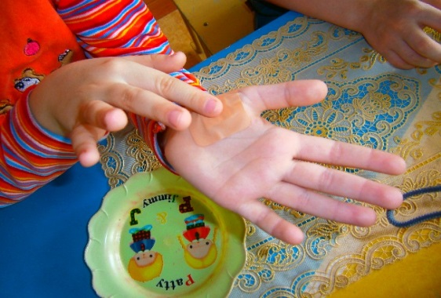При наложении аппликации из различных зерен и семян (гречка, кукуруза, рис, и т.д.) на болевые точки соответствия кисти, стопы или базисные энергетические точки происходят положительные изменения в течении болезни.

При ОРЗ рекомендуется наложение аппликации из семян гречки на внутренние сгибы между первой и второй фалангой рук.

*От насморка* избавляемся с помощью стимуляции точек соответствия носу, которые расположены на ладонных и подошвенных поверхностях в центре ногтевых фаланг подушечек больших пальцев. Для воздействия на болезненную точку можно воспользоваться цветотерапией, активизировав энергию ветра. Чтобы это сделать, необходимо нарисовать на точке соответствия носу небольшой зелёный кружок или прикрепить к ней зернышко зелёного цвета и осуществлять им массаж.

*От боли в горле* избавиться поможет массаж точек соответствия гортани (центр подушечки большого пальца) и миндалинам (ниже проекции уголков рта).

*Кашель* можно вылечить, простимулировав точки соответствия гортани, трахеи, бронхов и лёгких. Нужно найти наиболее болезненные места в зонах соответствия и помассировать их диагностической палочкой или пальцем на протяжении 3-5 минут, после чего прогреть их полынной сигарой или микромоксой. Длительную стимуляцию можно осуществить, прикрепив к точкам при помощи пластыря семена чёрного перца, редиса, гречихи, чечевицы или лимона.

*От повышенной температуры* избавляемся, воздействуя на точки головного мозга, которые по системе насекомого находятся на кончиках всех пальцев. К ним следует приложить кусочки льда, а после этого закрасить их чёрным цветом. Либо же можно начертить чёрные линии на ладонной поверхности указательных пальцев, которые будут начинаться в углу ногтевой пластины и заканчиваться на уровне складки, находящейся между средней и основной фалангами.

*От бронхита* избавляются при помощи интенсивного разогревающего массажа точек соответствия гортани, трахеи, бронхов и лёгких, после чего поставить на болезненные места семена гречихи, шиповника, свеклы, яблока или чёрного перца. На зоны соответствия лёгким можно приложить кусочки горчичников и держать их до появления ощущения жжения. Для облегчения отхождения мокроты нужно сделать массаж зон соответствия дыхательным путям, используя для этого семена яблока, дыни, арбуза, кабачка, винограда.

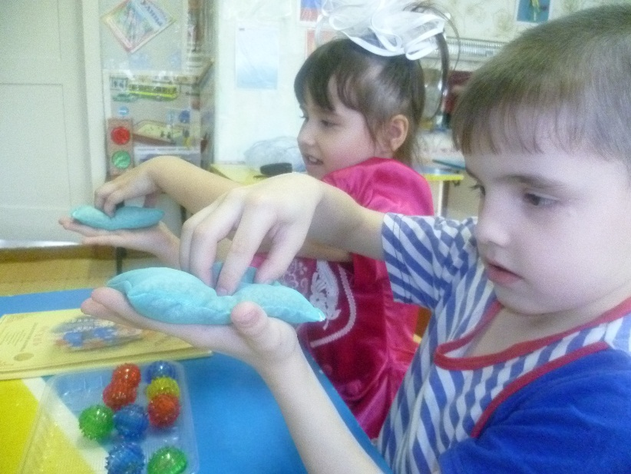

«Крупяные мешочки» используют во время самомассажа, растирая крупы по внутренней и внешней части кисти рук - проговаривая веселые стихи, потешки, поговорки, совмещая речь и действия. Применяя «крупяные мешочки» через тактильные ощущения развивается мелкая моторика, происходит положительная стимуляция активных точек, расположенных на кистях рук, отвечающая за весь организм в целом. Все это способствуют формированию у ребенка сознательного стремления к здоровому образу жизни.

Все эти приемы эффективно способствует профилактике у дошкольников гриппа и ОРВИ. В результате осуществляется благоприятное воздействие на весь организм: стимулируются речевые зоны коры головного мозга, развиваются произвольное поведение, внимание, память, речь, координация движений и мелкая моторика, происходит оздоровление организма в целом.

Для обеспечения здоровья, разумеется, важно многое: и здоровый образ жизни, и правильное, полноценное питание, и состояние костно-мышечного аппарата.

Целенаправленная работа по укреплению здоровья детей, организация лечебно-профилактических мероприятий способствуют снижению общего по­казателя заболеваемости, сохранению и укреплению психического и физиче­ского здоровья ребенка, развитию его потенциала в физическом и общем разви­тии во всех видах детской деятельности.

Литература

1. Каштанова Г.В., Мамаева Е.Г., Лечебная физкультура и массаж [Текст]/ Г. В. Каштанова, Е.Г. Мамаева.- М., «Аркти», 2007.- 104с.

2. Григорьева, Г. Г***.*** Играем с малышами: игры и упражнения для детей раннего возраста: пособие для воспитателей дошк. Образоват. Учре­ждений и родителей [Текст]/ Г. Г. Григорьева, Н.П. Кочетова, Г.В. Груба. - 2-е изд. - М.: Просвещение, 2005. - 80 с.

3. Мелехина, Н.А. Нетрадиционные подходы к физическому воспитанию детей в ДОУ[Текст] /Н.А. Мелехина. – СПб.: ООО «Издательство «Детство-пресс», 2012. Т- 112с.